**1. Kuidas edasi?**

1) Kui isikul on kehtiv juhtimisõigus (ükskõik millisele sõiduki kategooriale), siis ei ole temal vaja tervisetõendit esitada. Meie kontrollime Transpordiameti kodulehelt juhiloa kehtivust <https://eteenindus.mnt.ee/public/juhiloaKehtivus.xhtml>. Kui juhiluba kehtib, siis on olemas ka kehtiv tervisetõend.   
**Ankeedis tuleb teha märge lisade juures arstitõend "EI" ruutu.**

2) Kui isikule on tervishoiuteenuse osutaja poolt väljastatud kehtiv (LS § 101 lg 10 kohane tervisetõend, saab isik selle digiloo kaudu välja printida või alla laadida ja Kaitseliidule esitada.  
**Ankeedis tuleb teha märge lisade juures arstitõend "Jah" ruutu.**

3) kui isikul on Kaitseliidu seaduse (edaspidi *KaLS*) § 28 lg 11 sätestatud asjaolu, siis struktuuriüksuse juht teeb otsuse (piisab ka kirjalikus taasesitamist võimaldavas vormis tehtud märkest isiku avaldusele, et ta vabastatakse tervisekontrollist ja viide KaLS § 28 lg 11 märgitud punkti täpsusega, mille alusel tervisekontrollist vabastati.

**2. NB! Oluline on nüüd tähelepanna olukorda, kus isikul ei ole tervisetõendit:**

LS § 101 lg 10 alusel kehtestatud VV 16.06.2011 määruse nr 80 §-i 2 kohaselt liigitatakse tervisenõuded kaheks. Liiklusseaduses neid eraldi gruppe välja toodud ei ole ja ühtlasi mõlemad nõuded on Kaitseliidu jaoks sobivad, seetõttu kaitseministri määruses seda eraldi ei täpsustata.

NB! Kui inimene läheb perearsti juurde KL jaoks tõendit küsima, **siis piisab mootorsõidukijuhi 1.grupi nõuetele hindamisest** (nii nagu A- või B-kat juhiloa taotlemiseks). Kui perearst on tervisetõendi väljastanud, siis saab inimene selle digiloo kaudu välja printida või alla laadida, et Kaitseliidule esitada.

**3. Toetajaliige**

Tervisnõudeid eraldi toetajaliikmetele hetkel ei kehtestatud. Toetajaliikmeid puudutava tervisenõuded reguleerime KaLS muutmisel.

Muudatus tuleb selliselt, et kui toetajaliige soovib osaleda KaLS § 4 lõike 1 punktides 1-6 sätestatud ülesannete täitmises, siis oleks temalt nõutav tervisekontrolli läbimine.

Juhul, kui toetajaliikme roll piirdub ainelise toetuse (Kaitseliidule materiaalsed vahendid, rahalise toetuse jmt andmises) või oma tsiviilteadmiste ja oskustega lektori rolliga, siis tal puudub vajadus tervisekontrolliks.

**NB! Seni, kuni tuleb toetajaliikmeid puudutav muudatus, siis lähtume põhimõttest:**

Toetajaliige kes soovib osaleda KaLS § 4 lõike 1 punktides 1-6 sätesatud ülesannete täitmises, esitab kehtiva tervisetõendi.

Kui perearsti juures on isikul ära käidud, siis tekib digiloos tal tervisetõendi alla laadimise võimalus.

1. sisenedes digilugu.ee on vaates keskosal sinine väli, millel valik "Tervisetõendid"

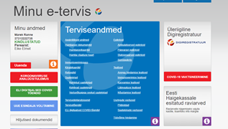

2. Kinnitage valik "Tervisetõendid". Avaneb leht "Tervisetõend".

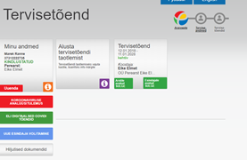

Kui perearst on tervisetõendi isikule väljastanud, siis on näha väli tervisetõend, selle väljastamise ja kehtivusaja lõpuga - minge hiirega sellele ja vajutage.

3. Nüüd kuvatakse isikule tervisetõendi otsusega seotud andmed.

vasakul pool on lillade väljadel omakorda valikud. Valige "LAADI ALLA: OTSUS MOOTORSÕIDUKIJUHI KASUTUSALAL" või "LAADI ALLA: OTSUS KUTSELISE MOOTORSÕIDUKIJUHI KASUTUSALAL".

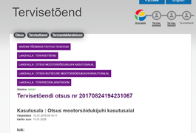

Kui teha muid valikud, siis annab süsteem ülevaate isiku kohta kogu terviseseisundi koos kaasuvate haigustega. Neid KL-il ei lähe vaja teada.